

ZÁKLADNÍ ŠKOLA SLOVAN, KROMĚŘÍŽ, PŘÍSPĚVKOVÁ ORGANIZACE
ZEYEROVA 3354, 767 01 KROMĚŘÍŽ

projekt v rámci vzdělávacího programu
VZDĚLÁNÍ PRO KONKURENCESCHOPNOST

ŠABLONA ČÍSLO: III/2
NÁZEV: INOVACE A ZKVALITNĚNÍ VÝUKY PROSTŘEDNICTVÍM ICT

PŘEDMĚT: ČESKÝ JAZYK A LITERATURA
ROČNÍK: VI. – IX.
TÉMA: VYPRÁVĚNÍ
AUTOR: MGR. MARTINA ZAVADILOVÁ
DATUM VYTVOŘENÍ: 17.12.2012

VY_32_INOVACE_57_MZ

ANOTACE:
Pracovní list podporuje rozvoj fantazie. Vede k napsání vlastního příběhu dle předložených fotografií. Lze využít od 6. do 9. ročníku.

ZKUŠENOSTI Z PILOTÁŽE:
Zajímavé bylo srovnání jednotlivých osnov – kdo zvolil stejné pořadí fotografií, kdo jiné.
Fotografie se osvědčilo vytisknout a umístit je na tabuli, aby je žáci při psaní příběhu měli před sebou.

KLÍČOVÁ SLOVA:
Obrázková osnova, příběh, nadpis

ZDROJE:
Fotografie – vlastní tvorba

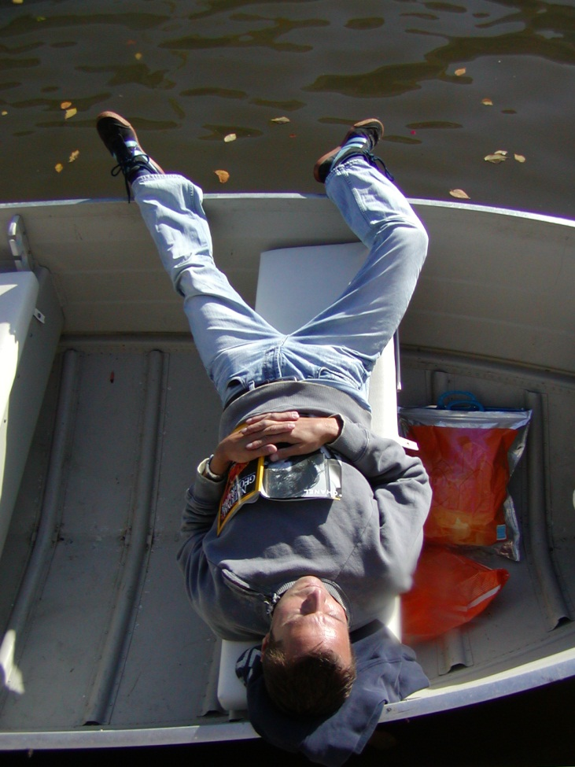
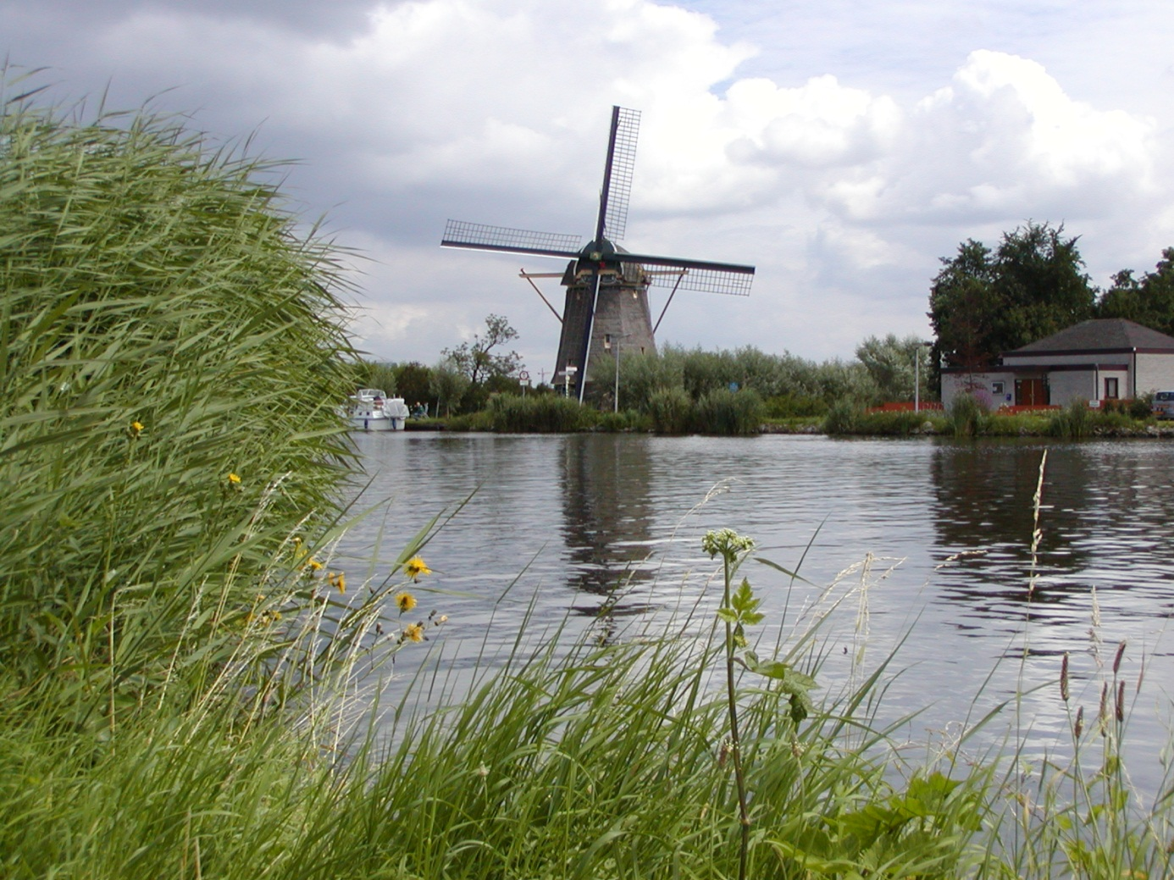

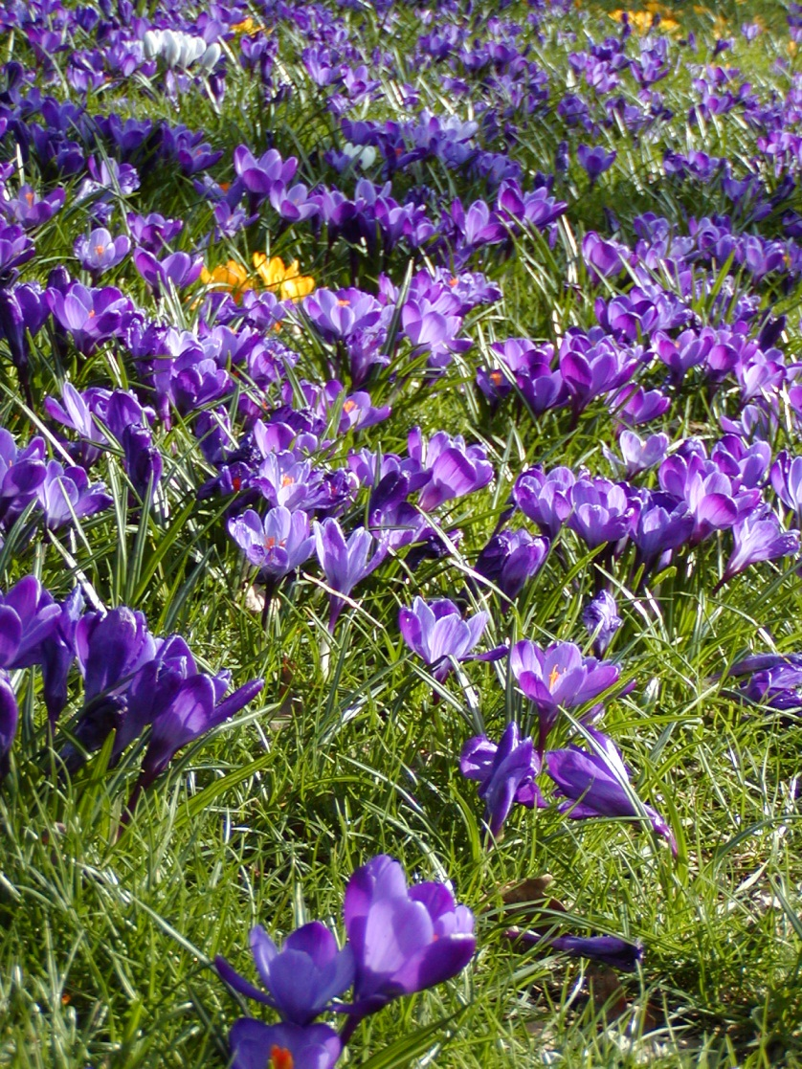
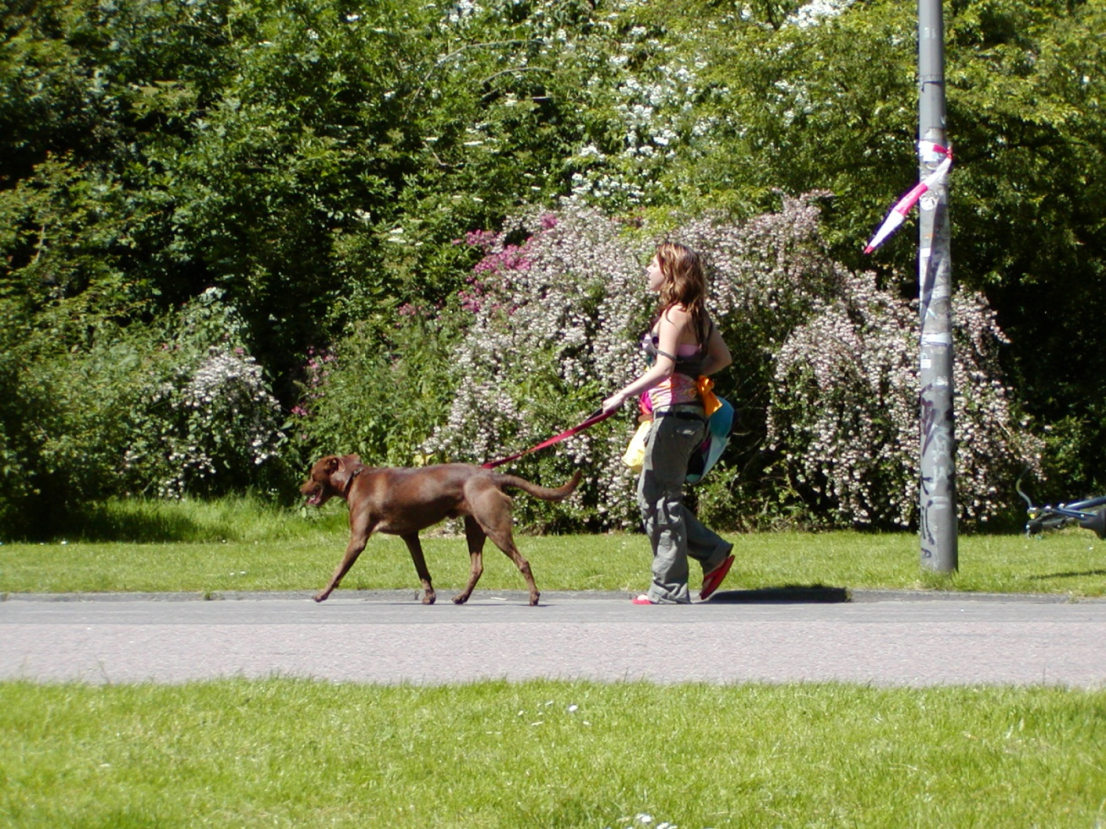
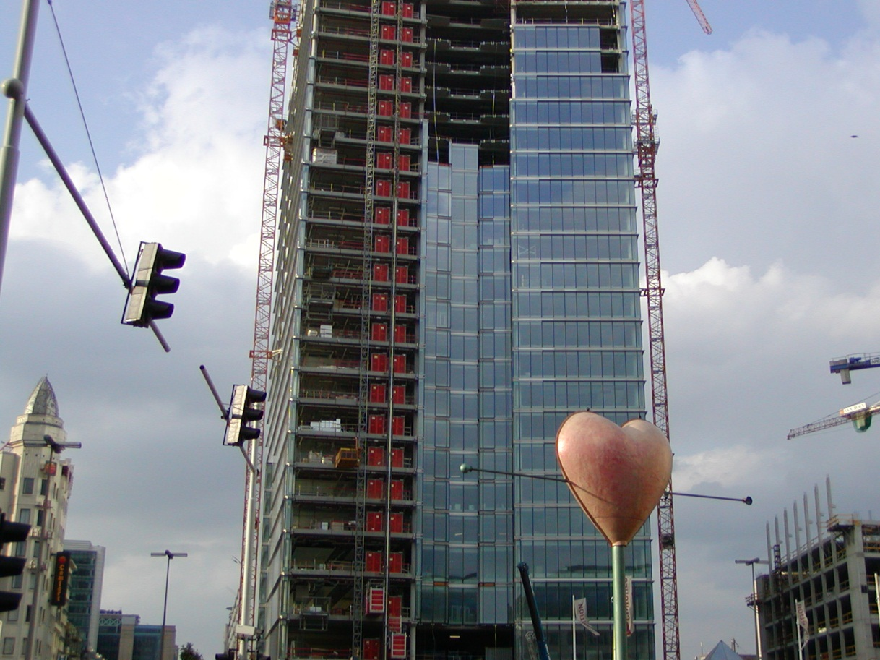
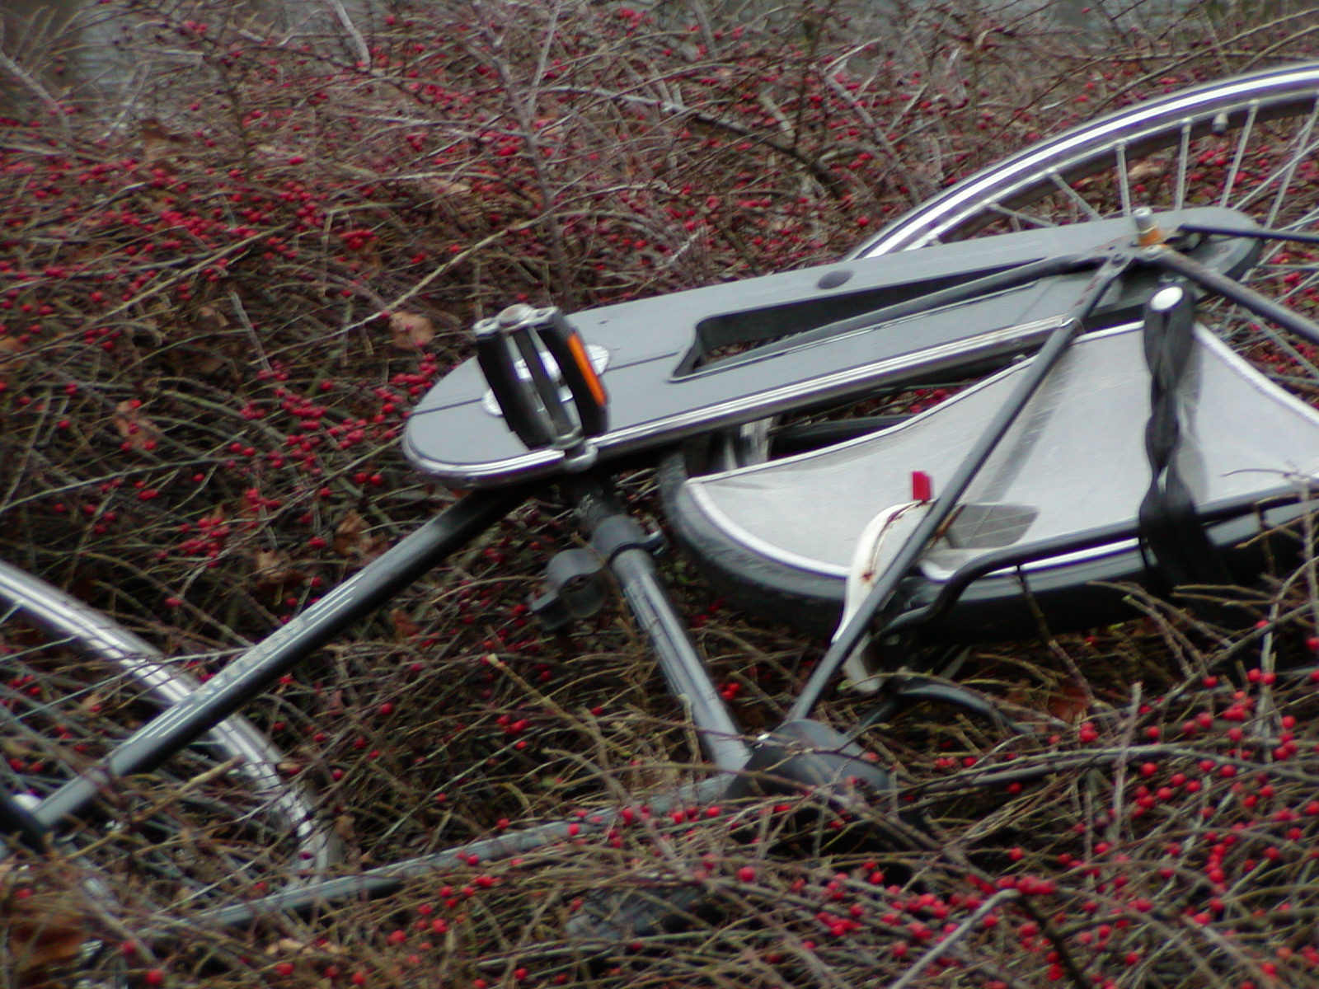

- Fotografie očísluj v libovolném pořadí a vytvoř z nich obrázkovou osnovu.

- Podle osnovy vyprávěj svůj příběh.
________________________________________________________________________________________________________________________________________________________________________________________________________________________________________________________________________________________________________________________________________________________________________________________________________________________________________________________________________________________________________________________________________________________________________________________________________________________________________________________________________________________________________________________________________________________________________________________________________________________________________________________________________________________________________________________________________________________________________________________________________________________________________________________________________________________________________________________________________________
____________________________________________________________________________________________________________________________________________________________________________________________________________________________________________________________________________________

- Jak by se tvůj příběh mohl jmenovat? Vymysli nadpis.
_____________________________________________________________________

- Přečtěte si navzájem své příběhy. Vymyslel někdo podobný příběh?

